Informe de laboratorio de Física.

“Oscilaciones y Ondas Estacionarias”.

Alumnos: Bustos Fernando Nicolás.

León Facundo Gabriel.

Ortega Manuel Emiliano.

**1. Objetivos del laboratorio**

* Estudio de un sistema más resorte. Comparación con el modelo teórico. Determinación experimental de la constante de elasticidad de un resorte.
* Visualización de estudio de ondas estacionarias.

**2. Instrumentos a utilizar**

* Soporte, resortes, cuerpos de diferentes masas.
* Sensores de movimiento venier/pasco.
* Balanzas (peso máximo 6 kg. resolución 1 g. y peso máximo 3 kg. resolución 0,1 g.).
* Sistema de vibración para generar ondas estacionarias (ver Fig.1).

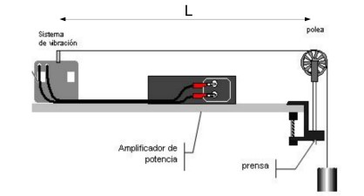

Figura 1: Esquema del sistema de vibración para generar ondas estacionarias.

**Actividad No1: Sistema masa-resorte:**

**1.1)** Realizamos el montaje experimental de un sistema masa-resorte como en la Fig.2. Donde la masa de es 100 g. y colocamos un sensor de movimiento de tal forma que nos permita registrar la posición de la masa en función del tiempo.

m1 = (100 ± 0,1) g.= (0,1 ± 0,0001) Kg.

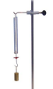

Figura 2: Configuración experimental masa-resorte.

**1.2)** Hicimos oscilar suavemente la masa (desplazándola unos pocos centímetros con respecto a su posición de equilibrio) y obtuvimos la gráfica que describe el movimiento en función del tiempo la cual está representada en la siguiente imagen:

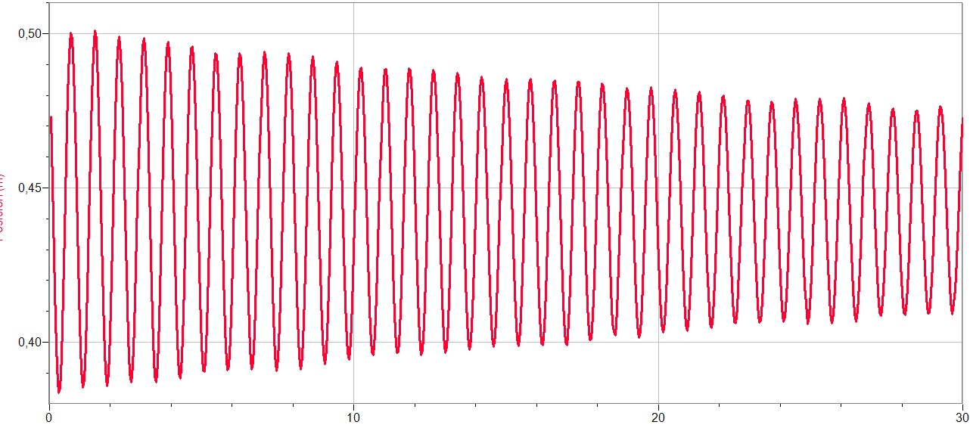

Figura 3: Grafica que describe el movimiento en función del tiempo.

**1.3)** Hicimos una captura del último tramo de la gráfica ya que es la parte en la que su amplitud se mantiene en un mismo nivel y representamos en esa misma captura su periodo T y su amplitud A:

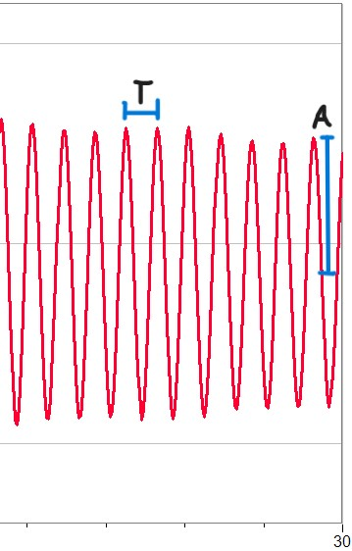

Figura 4: Grafica en la que representamos el periodo T y la amplitud A.

Para calcular su periodo lo haremos sacando un promedio de al menos 10 medidas de cada periodo de la Fig.4 y su amplitud la calcularemos de la siguiente manera:

A = (x2 – x1)/2

Donde x1 = 0,406 m. y x2 = 0,479 m.

Donde el error de cada medida es de 0,001 m.

A = (0,479 – 0,406)/2 = 0,0365 m.

∆A = 0,001 m. (Propagación de errores)

A (0,036 ± 0,001) m.

Y para el periodo las 10 medidas son las siguientes:

T1 = 0,8 s.

T2 = 0,75 s.

T3 = 0,8 s.

T4 = 0,8 s.

T5 = 0,8 s.

T6 = 0,8 s.

T7 = 0,8 s.

T8 = 0,8 s.

T9 = 0,8 s.

T10 = 0,75 s.

Donde el error de cada medida es de 0,01 s.

Entonces Tprom = 0,79 s.

∆Tprom = 0,02 s. (Obtenida con la función DESVEST.P () de Excel).

Tprom = (0,79 ± 0,02) s.

Ahora calcularemos las frecuencias f y ω.

Sabemos que f = 1/T

Entonces:

f = 1/0,79 s. = 1,2658 Hz.

∆f = (1/T2) * ∆T = 0,032 s.

f = (1,26 ± 0,03) Hz.

También sabemos que ω = 2π*f

Entonces:

ω = 2π*1,26 Hz. = 7,9168 rad/s.

∆ω = 0,1884 rad/s. (Propagación de errores).

ω = (7,9 ± 0,2) rad/s.

Con estos datos podemos construir y expresar la ecuación de movimiento que describe el movimiento armónico simple de este sistema.

La seria:

x(t) = A*cos(ω*t)+B

Donde B seria la elevación que tiene la gráfica así como se ve en la Fig.3 que está dado por:

B = x1 + A = 0,442 m.

∆B = 0,002 m.

Entonces:

**x(t) = 0,036 m. * cos(7,9 rad/s * t) + 0,0442 m.**

**1,4)** Calcularemos el valor de la constante restitutiva del resorte, k ± ∆k, obtenida mediante el movimiento oscilatorio. Recordando que ω =√(k/m).

Entonces tenemos que k = ω2 * m

k = (7,9 rad/s)2 * 0,1 Kg. = 6,241 N/m

∆k = 0,3222 N/m. (Propagación de errores)

k = (6,2 ± 0,3) N/m.

**1.5)** Otra manera de obtener k es colocando al sistema en equilibrio.

Hicimos un diagrama de fuerzas para poder calcular la contante restitutiva estática ke el cual está representado en la siguiente imagen:

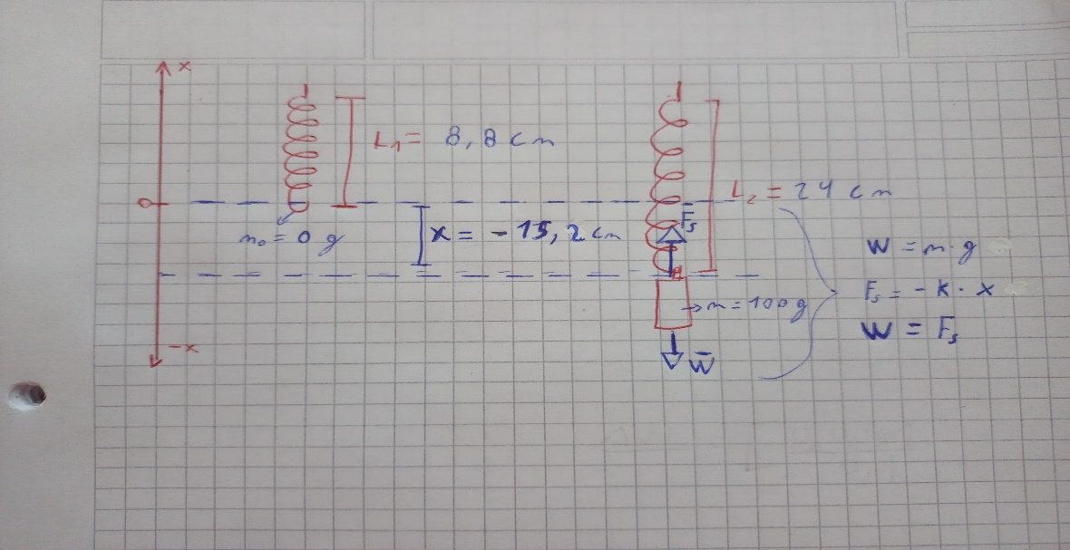

Figura 5: Diagrama de fuerzas de un sistema masa resorte en equilibrio.

Como masa inicial no colocamos nada así que podemos m0 = 0 g.

Y la Longitud L1 para m0 es igual a L1 = 8,8 cm. 🡪 L1 = (8,8 ± 0,1) cm.

La “segunda” masa que colocamos es de m = 100 g.

Y la Longitud L2 para m es igual a L2 = 24 cm. 🡪 L2 = (24.0 ± 0,1) cm.

L1 = (8,8 ± 0,1) cm.

L2 = (24.0 ± 0,1) cm.

Entonces el desplazamiento x es igual a x = 15,2 cm.

Como en mi diagrama de fuerzas el desplazamiento es por debajo del origen entonces x = -15,2 cm = 0,152 m.

x = -(15.2 ± 0,2) cm. = -(0,152 ± 0,002) m.

En el diagrama tenemos la fuerza del peso:

W = m*g = 0,98 N

∆W = 0,00098 (Propagación de errores)

W = (0,980 ± 0,001) N

Y también tenemos la fuerza Restauradora:

Fs = -ke*x

Que actúa en sentido contrario a la fuerza W

Como el sistema está en equilibrio las fuerzas Fs es igual W (Fs = W).

Entonces Fs = (0,980 ± 0,001) N

Por lo que:

ke = -Fs / x = -0,98 N. / -0,152 m. = 6,447 N/m.

∆ke = 0,0914 N/m. (Por propagación de errores)

ke = (6,4 ± 0,1) N/m.

**1.6)** Ahora compararemos los valores obtenidos k ±∆k y ke ±∆ke.

Criterio de igualdad:

| ke - k | <= ∆k + ∆ke.

0,2 N/m <= 0,4 N/m

Entonces por el criterio de igualdad podemos afirmar que la constante restitutiva sigue siendo la misma sin importar en que el sistema esté en equilibro o en movimiento. Ya que la constante elástica *k* se basa en propiedades intrínsecas del resorte y no en su estado de movimiento. Si el recurso está en equilibrio, la fuerza neta es cero, pero la constante elástica *k* sigue siendo la misma. Si el resorte se mueve, la constante elástica sigue siendo la misma, pero la elongación o compresión del resorte cambiará dependiendo de las fuerzas involucradas.

**Actividad No2: Ondas estacionarias:**

**2.1)** Armamos la configuración experimental como se muestra en la Fig.1. El sistema de vibración se conecta al amplificador de potencia, en el cual se puede seleccionar las frecuencias. La distancia L desde el sistema de vibración hasta donde la cuerda hace contacto con la polea es de 100 cm o 1 m.

L = (100 ± 0,1) cm. = (1 ± 0,001) m.

**2.2)** Encontraremos las frecuencias, f, de los primeros seis armónicos (n = 1, 2, 3, 4, 5, 6) para tres valores de tensiones, T. Las tensiones se logran colocando pesas de masas de 50g, 100g y 150g.

**Tensión 1:** m1 = (56,1 ± 0,1) g.

f1 = (8,69 ± 0,01) Hz.

f2 = (17,38 ± 0,01) Hz.

f3 = (26,07 ± 0,01) Hz.

f4 = (34,76 ± 0,01) Hz.

f5 = (43,45 ± 0,01) Hz.

f6 = (52,14 ± 0,01) Hz.

**Tensión 2:** m2 = (107,8 ± 0,1) g.

f1 = (11,41 ± 0,01) Hz.

f2 = (22,83 ± 0,01) Hz.

f3 = (34,25 ± 0,01) Hz.

f4 = (45,59 ± 0,01) Hz.

f5 = (57,05 ± 0,01) Hz.

f6 = (68,23 ± 0,01) Hz.

**Tensión 3:** m3 = (157,9 ± 0,1) g.

f1 = (14,92 ± 0,01) Hz.

f2 = (29,88 ± 0,01) Hz.

f3 = (44,69 ± 0,01) Hz.

f4 = (58,65 ± 0,01) Hz.

f5 = (74,59 ± 0,01) Hz.

f6 = (89,52 ± 0,01) Hz.

La longitud de onda en cada armónico de las tres tensiones son las siguiente:

λ1 = 2L/1 = (200.0 ± 0,2) cm.

λ2 = 2L/2 = (100,0 ± 0,1) cm.

λ3 = 2L/3 = (66,66 ± 0,06) cm.

λ4 = 2L/4 = (50,00 ± 0,05) cm.

λ5 = 2L/5 = (40,00 ± 0,04) cm.

λ6 = 2L/6 = (33,33 ± 0,03) cm

(Los errores de cada medida fueron obtenidos a partir de propagación de errores)

**2,3)** Teniendo en cuenta que la velocidad de fase es directamente proporcional a la frecuencia y a la longitud de onda, v= fλ, realizamos una gráfica con los datos obtenidos de tal manera que a partir del ajuste lineal pueda obtenerse v para cada tensión aplicada (Como en la Fig.6)

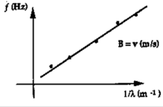

Figura 6: Frecuencia en función de la inversa de la longitud de onda, cuya pendiente es la velocidad de fase.

Obtendremos la velocidad de fase de cada tensión sacando un promedio de las 6 velocidades en cada armónico.

**Tensión 1: “v= fλ”**

v1 = f1 * λ1 = 17,38 m/s

∆v1 = [(∆f1/∆f1) + (∆λ 1 / λ1)] * v1 = 0,03738 m/s

v1 = (17,38 ± 0,04) m/s

v2 = f2 * λ2 = 17,38 m/s

∆v2 = 0,02738 m/s

v2 = (17,38 ± 0,03) m/s

v3 = f3 * λ3 = 17,378262 m/s

∆v3 = 0,022308m/s

v3 = (17,38 ± 0,02) m/s

v4 = f4 * λ4 = 17,38 m/s

∆v4 = 0,02238m/s

v4 = (17,38 ± 0,02) m/s

v5 = f5 * λ5 = 17,38 m/s

∆v5 = 0,02138 m/s

v5 = (17,38 ± 0,02) m/s

v6 = f6 * λ6 = 17,378262 m/s

∆v6 = 0,018975 m/s

v6 = (17,38 ± 0,02) m/s

* vprom-1 = 17,37942 m/s

∆vprom-1 = 0,000819301 m/s

vprom-1 = (17,379 ± 0,001) m/s

Estos mismos cálculos los realizaremos para la tensión 2 y 3:

**Tensión 2: “v= fλ”**

vprom-2 = 22,80618483 m/s

∆vprom-2 = 0,031447393m/s

vprom-2 = (22,81 ± 0,03) m/s

**Tensión 3: “v= fλ”**

vprom-3 = 29,751395m/s

∆vprom-3 = 0,192444604 m/s

vprom-3 = (29,8 ± 0,2) m/s

Una vez teniendo la velocidad fase en cada tensión tenemos que la ecuación del ajuste lineal está dada por:

**f = v* (1/ λ)**

**Donde f representa el eje “y” y (1/ λ) representa el eje x.**

En la siguiente tabla están cada dato correspondiente a cada tensión que serían los punto a graficar en la grafica:

|  |  |  |  |  |  |  |
| --- | --- | --- | --- | --- | --- | --- |
|  | **Tensión 1** | | **Tensión 2** | | **Tensión 3** | |
| **n** | **f (Hz.)** | **1/ λ (m-1)** | **f (Hz.)** | **1/ λ (m-1)** | **f (Hz.)** | **1/ λ (m-1)** |
| **1** | 8,69 | 0,5 | 11,41 | 0,5 | 14,92 | 0,5 |
| **2** | 17,38 | 1 | 22,83 | 1 | 29,88 | 1 |
| **3** | 26,07 | 1,5 | 34,25 | 1,5 | 44,69 | 1,5 |
| **4** | 34,76 | 2 | 45,59 | 2 | 58,65 | 2 |
| **5** | 43,45 | 2,5 | 57,05 | 2,5 | 74,59 | 2,5 |
| **6** | 52,14 | 3 | 68,23 | 3 | 89,52 | 3 |

Entonces tenemos que para:

**Tensión 1:**

f = 17,379 * (1/ λ)

**Tensión 2:**

f = 22,81 * (1/ λ)

**Tensión 3:**

f = 29,8 * (1/ λ)

En la siguiente grafica están los ajustes lineales de cada Tensión y sus puntos correspondientes:

La recta verde representa la Tensión 1 con sus correspondientes puntos.

La recta naranja representa la Tensión 2 con sus correspondientes puntos.

La recta azul representa la Tensión 3 con sus correspondientes puntos.

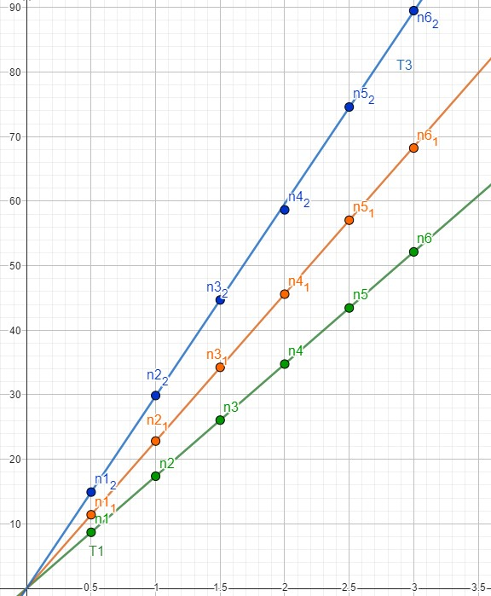

Figura 7: Grafica correspondiente al ajuste lineal de cada tensión**.**

**2.4)** Escribiremos la ecuación de onda estacionaria para las tres tensiones realizadas, considerando una amplitud arbitraria.

La ecuación está dada por:

y(t, x) = 2*ymax*sin(k*x)*cos(ω*t)

Para eso necesitamos calcular k y ω en cada tensión.

Tenemos que:

k = 2π*λ

ω = 2π*f

**Tensión 1:**

f = (8,69 ± 0,01) Hz.

λ = (2 ± 0,002) m.

k = 2 π *2 m. = 12,566 rad/m

∆k = 0,0125 rad/m (Obtenido con propagación de errores)

ω = 2 π *8,69 Hz. = 56,6 rad/s

∆ω = 0,0628 rad/s(Obtenido con propagación de errores)

k = (12,56 ± 0,01) rad/m

ω = (56,60 ± 0,06) rad/s

* y(t, x) = 2*ymax*sin(12,56*x)*cos(56,6*t)

**Tensión 2:**

f = (11,41 ± 0,01) Hz.

λ = (2 ± 0,002) m.

k = 2 π *2 m. = 12,566 rad/m

∆k = 0,0125 rad/m (Obtenido con propagación de errores)

ω = 2 π *11,41 Hz. = 71,6911 rad/s

∆ω = 0,0628 rad/s(Obtenido con propagación de errores)

k = (12,56 ± 0,01) rad/m

ω = (71,69 ± 0,06) rad/s

* y(t, x) = 2*ymax*sin(12,56*x)*cos(71,69*t)

**Tensión 3:**

f = (14,92± 0,01) Hz.

λ = (2 ± 0,002) m.

k = 2 π *2 m. = 12,566 rad/m

∆k = 0,0125 rad/m (Obtenido con propagación de errores)

ω = 2 π *14,92 Hz. = 93,745 rad/s

∆ω = 0,0628 rad/s(Obtenido con propagación de errores)

k = (12,56 ± 0,01) rad/m

ω = (93,74 ± 0,06) rad/s

* y(t, x) = 2*ymax*sin(12,56*x)*cos(93,74*t)

**2.5)** La relación entre la frecuencia, longitud de onda y velocidad en una cuerda vibrante está dada por la fórmula:

Velocidad de la onda=Frecuencia × longitud de onda

Si la tensión de la cuerda permanece constante y se observan diferentes modos de oscilación, la velocidad de la onda se mantiene constante. Algunos ejemplos de esta relación son los siguientes:

1. **Modos de oscilación en una cuerda fija:**
   * Primer armónico (fundamental): La cuerda vibra en su modo más simple, formando un único vientre y un único nodo.
   * Segundo armónico: La cuerda vibra en un patrón con un vientre adicional y un nodo adicional.
   * Tercer armónico: La cuerda presenta tres vientres y dos nudos, aumentando la complejidad del patrón de vibración.
   * En todos estos casos, si la tensión de la cuerda se mantiene constante, la velocidad de la onda permanecerá igual, pero la frecuencia y longitud de la onda cambiarán en relación inversa.
2. **Instrumentos musicales con cuerdas:**
   * En una guitarra, al tocar diferentes armónicos en una cuerda fijada a la misma tensión, la velocidad de propagación de la onda se mantiene constante, aunque la frecuencia y longitud de onda varían entre los armónicos.
   * Lo mismo ocurre con otros instrumentos de cuerda como el violín, el bajo, el piano (las cuerdas internas), etc.
3. **Ondas en una cuerda en un laboratorio:**
   * Al generar diferentes modos de oscilación en una cuerda fijada en un laboratorio, manteniendo constante la tensión, se puede observar que la velocidad de propagación de la onda en la cuerda sigue siendo la misma independientemente del modo de oscilación.
4. **Física y aplicaciones tecnológicas:**
   * En aplicaciones tecnológicas donde se utilizan cuerdas o cables para transmitir ondas (como en telecomunicaciones o cables de transmisión de datos), mantener una tensión constante en la cuerda o cable garantiza una velocidad de propagación constante para las ondas transmitidas.
5. **Estudio de fenómenos ondulatorios:**
   * En la investigación científica, se pueden llevar a cabo experimentos variando los modos de oscilación en cuerdas controladas y observando cómo la velocidad de propagación de las ondas se mantiene constante bajo una tensión dada.

En resumen, en todos estos casos, la relación entre la frecuencia, longitud de onda y velocidad de propagación de la onda en una cuerda se mantiene constante siempre y cuando la tensión en la cuerda permanece sin cambios.

**2.6)** Vemos que v aumenta con T de la forma v = √(T/ μ). Realizaremos una gráfica necesaria para obtener el valor de la densidad lineal de la cuerda con su respectivo error, μ ± ∆μ.

Tenemos que para:

**Tensión 1:**

m = (56,1 ± 0,1) g = (0,0561 ± 0,0001) Kg.

T = m*g = 0,54978 N.

∆T = 0,00098 N (Propagación de errores)

T = (0,550 ± 0,001) N

Tenemos que la velocidad de la tensión 1 es de:

vprom-1 = (17,379 ± 0,001) m/s

Por lo que: μ1 = T/(vprom-1)2

Entonces:

μ1 = 0,00182 Kg/m.

∆μ1 = 0,000035 Kg/m.

μ1 = (0,00182 ± 0,00003) Kg/m.

**Tensión 2:**

m = (107,9 ± 0,1) g = (0,1079 ± 0,0001) Kg.

T = m*g = 1,05742 N.

∆T = 0,00098 N (Propagación de errores)

T = (1,057 ± 0,001) N

Tenemos que la velocidad de la tensión 2 es de:

vprom-2 = (22,81 ± 0,03) m/s

Por lo que: μ2 = T/(vprom-2)2

Entonces:

μ2 = 0,00203 Kg/m.

∆μ2 = 0,0000726 Kg/m.

μ2 = (0,00203 ± 0,00007) Kg/m.

**Tensión 3:**

m = (157,8 ± 0,1) g = (0,1578 ± 0,0001) Kg.

T = m*g = 1,54644 N.

∆T = 0,00098 N (Propagación de errores)

T = (1,546 ± 0,001) N

Tenemos que la velocidad de la tensión 3 es de:

vprom-3 = (29,8 ± 0,2) m/s

Por lo que: μ3 = T/(vprom-3)2

Entonces:

μ3 = 0,00174 Kg/m.

∆μ3 = 0,0000244 Kg/m.

μ3 = (0,00174 ± 0,00002) Kg/m.

Ahora tenemos que la densidad lineal promedio de la cuerda es de:

μprom = 0,001863333 Kg/m.

∆μprom = 0,000122293 Kg/m. (Obtenido por la función DESVEST de Excel).

μprom = ( 0,0018 ± 0,0001) Kg/m.

Por lo tanto ahora podemos representar su grafica de la siguiente manera:

v = √(T/μprom) :

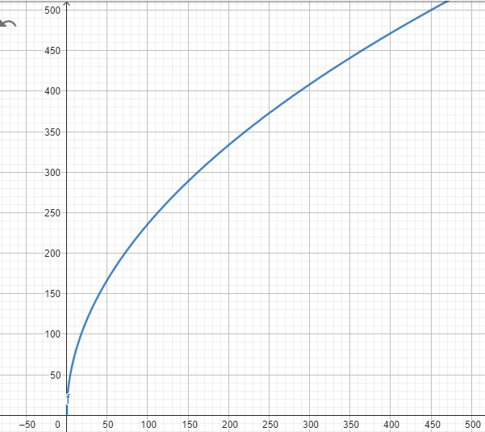

Figura 8: Grafica en la que v aumenta con T de la forma v = √(T/ μ).

**Conclusión final:**

Durante el desarrollo de este laboratorio de oscilaciones y ondas estacionarias, se llevaron a cabo experimentos con cuerdas vibrantes para comprender mejor los conceptos relacionados con la propagación de ondas.

Se verificó que la relación entre la frecuencia, longitud de onda y velocidad de la onda en una cuerda fija se mantiene constante, como lo describe la ecuación fundamental:

Velocidad de la onda=Frecuencia × longitud de onda.

En resumen, este laboratorio ha permitido una mejor comprensión de los fenómenos ondulatorios y su aplicación en diversos contextos, contribuyendo al conocimiento y la apreciación de las ondas estacionarias en sistemas oscilantes.